本发明涉及数据验证技术领域，尤其是涉及一种面向隐私保护移动位置聚合的携证时空完整性验证方法及系统。本发明涉及数据验证技术领域，尤其是涉及一种面向隐私保护移动位置聚合的携证时空完整性验证方法及系统。

指定图1

1、一种面向隐私保护移动位置聚合的携证时空完整性验证方法，其特征在于，包括：

2、根据权利要求1所述的一种面向隐私保护移动位置聚合的携证时空完整性验证方法，其特征在于，

10、一种面向隐私保护移动位置聚合的携证时空完整性验证系统，其特征在于，包括：

数据获取模块，被配置为，

一种面向隐私保护移动位置聚合的携证时空完整性验证方法及系统

技术领域

本发明涉及数据验证技术领域，尤其是涉及一种面向隐私保护移动位置聚合的携证时空完整性验证方法及系统。

背景技术

随着移动互联网、车联网和城市物联网的普及，从手机轨迹中提取位置热力图已成为交通拥堵分析、公交布局优化、行人密度预警、城市应急管理等领域的重要数据基础。这类应用依赖海量用户移动数据的汇总，其数据质量直接影响城市决策的准确与公平。然而移动轨迹携带极敏感的个人隐私：家庭住址、工作单位、就诊记录乃至宗教与政治活动轨迹，均可经时空关联从位置序列推断，平台若直接收集原始坐标将面临严重泄露风险。为此学界与工业界提出了多类隐私保护位置聚合机制：本地差分隐私（LDP）在设备端对坐标施加满足 ε-LDP 的随机化后上传；洗牌式分析（ESA/Shuffle Model）经匿名转发切断报告与身份的链接，如 Prochlo、Nebula；安全多方聚合（Secure Aggregation）通过秘密分享将贡献分散至两个非共谋聚合器。这些机制在单轮的隐私-效用权衡上各有进展，却共享同一根本缺陷：均对每份报告独立验证，完全不检查同一用户跨时间步报告的物理连贯性。

这一空白带来若干跨轮攻击面。传送攻击（A1）：相邻两轮上报物理上不可能的大跳跃，如60秒内从北京"跳"至上海。渐进漂移攻击（A3）：每步均满足速度约束，却持续朝目标方向移动，在K轮后将虚假轨迹推入目标区域，因每步均合法而无法被单步验证发现。重放攻击（A5）：重用此前被接受的证明-承诺对，无需移动即可反复刷高目标计数。证明-载荷替换攻击（A6）：提交一份确证合法轨迹的零知识证明，却把密文载荷中的贡献分片替换为另一目标单元的数据——由于现有方案中零知识证明与载荷验证彼此独立、缺乏电路内的语义绑定，攻击者可实现"一份合法证明＋任意目标单元上传"。现实案例已印证其危害：运动社交平台 Strava 曾年内剔除数百万条以汽车速度行驶的"骑行"等异常记录；网约车平台亦出现利用虚假定位篡改路线、虚增里程的骗补事件。其共性是单次报告能通过合法性检查，而连续报告在时间维度上的物理合理性却无人把守。

现有手段无法填补该缺口。EIFFeL 等系统的范数界零知识证明是无状态的，不与历史接受记录关联，无法检测 A1、A3、A5；Prio3 等 VDAF 的载荷合法性验证同样仅限单轮格式检查；差分隐私机制只保证输出的统计隐私，对输入是否物理合理不加区分。即便三者简单叠加也堵不住 A6：三套系统各自处理自己的"隐藏主格"，攻击者可对合法主格出具 ZK 证明、同时在密文载荷写入不同的目标主格数据，对现有系统完全透明。综上，现有隐私保护位置聚合系统在三个维度存在根本缺口：一是缺乏跨轮轨迹连续性的零知识可验证机制（难御 A1、A3）；二是缺乏 K 轮滑动窗口的漂移上界约束（难限长期累积漂移）；三是零知识证明与密文载荷之间缺乏同一电路内的语义绑定（难御 A6）。

发明内容

为了解决面向 ESA 式隐私保护移动位置聚合系统中的跨轮轨迹完整性问题，本发明提供一种面向隐私保护移动位置聚合的携证时空完整性验证方法及系统。

第一方面，本发明提供的一种面向隐私保护移动位置聚合的携证时空完整性验证方法，采用如下的技术方案：

一种面向隐私保护移动位置聚合的携证时空完整性验证方法，包括：

获取位置数据集；

进一步地，所述

进一步地，所述

进一步地，所述

进一步地，所述

进一步地，所述

进一步地，所述

进一步地，所述

进一步地，所述

第二方面，一种面向隐私保护移动位置聚合的携证时空完整性验证系统，包括：

数据获取模块，被配置为，
第三方面，本发明提供一种计算机可读存储介质，其中存储有多条指令，所述指令适于由终端设备的处理器加载并执行所述的一种面向隐私保护移动位置聚合的携证时空完整性验证方法。

第四方面，本发明提供一种终端设备，包括处理器和计算机可读存储介质，处理器用于实现各指令；计算机可读存储介质用于存储多条指令，所述指令适于由处理器加载并执行所述的一种面向隐私保护移动位置聚合的携证时空完整性验证方法。
综上所述，本发明具有如下有益技术效果：
本发明首次将跨轮轨迹完整性约束统一纳入单一零知识电路，系统性填补了现有隐私保护位置聚合方案在跨轮验证上的安全空白。其中，同主格绑定约束（C21）在同一电路陈述内将轨迹证明与密文载荷强制锁定于同一主格单元，使二者不可分离，从而封堵了证明-载荷替换旁路（A6）——这是 EIFFeL 范数界零知识证明、Prio3 载荷验证乃至两者简单组合均无法提供的保证；ADWC 谓词则将单步速度约束与 K 轮滑动窗口锚距约束合并于同一电路，对瞬时传送（A1）与渐进漂移（A3）形成联合防御，明确区分了以往常被混为一谈的两类攻击；配合身份承诺绑定与不可篡改的承诺链，本发明同时抵御凭证盗窃冒充（A2a）与重放（A5），构成对跨轮攻击面的整体防护。
本发明提供可量化的有界对抗影响力，使部署风险可定量评估。由于锚距策略上界为公开配置参数，单个恶意身份在每个滑动窗口内可影响的热力图单元数被限定在公开可审计的范围之内，系统管理员据此即可针对已知威胁模型估算最坏情况下的对抗偏差上界，这一可量化保证为现有系统所不具备。与此同时，本发明的零知识电路结构紧凑、证明大小恒定，客户端即便在移动端浏览器环境下生成证明也能在上报窗口之内完成；验证端采用原生验证器后吞吐充足，足以支撑城市级规模的并发活跃客户端，具备直接部署的工程可行性。
本发明的完整性检查与下游差分隐私发布完全正交、彼此解耦：完整性的接受/拒绝决策在差分隐私发布之前独立执行，不消耗任何隐私预算，也不改变热力图输出的差分隐私语义，因而可作为透明的完整性层即插即用地叠加于 Prochlo、Nebula、Prio3 等现有 ESA 式隐私聚合系统之上，无需重新设计隐私层，管理员可独立调整窗口长度、策略上界、会话中断阈值等完整性参数而不影响隐私预算分配；混洗器还在不泄露任何原始坐标的前提下为每个用户保存承诺链状态记录，可向监管方证明所有被接受报告均已通过零知识验证，提供经得起审查的合规审计依据。综合来看，本发明对恶意数据污染的鲁棒性显著优于无完整性的对照系统，并可在叠加外部轻量行为检测器后进一步清除残余攻击面。
附图说明

图1为本发明实施例1的一种面向隐私保护移动位置聚合的携证时空完整性验证方法的总体流程示意图；

图2为本发明实施例1的系统模型及各参与方（客户端、注册认证机构、混洗器、两个互不共谋的聚合器、解码器）间携证报告数据流向示意图；

图3为本发明实施例1的零知识证明电路约束组成（C1–C21）及同主格绑定约束（C21）关系示意图；

图4为本发明实施例1的承诺链状态推进与四路载荷绑定器链接关系示意图；

图5为本发明实施例1的差分隐私发布层处理流程示意图。

具体实施方式
以下结合附图对本发明作进一步详细说明。
实施例1

参照图1，本实施例的一种面向隐私保护移动位置聚合的携证时空完整性验证方法，包括：

本实施例提供一种面向隐私保护移动位置聚合的携证时空完整性验证方法（TSIP），用于解决 ESA 式隐私保护位置聚合系统中的跨轮轨迹完整性问题。方法整体由五个步骤串联组成，参与方包括：客户端（可恶意，允许相互协同）、注册认证机构 EA（由 n 个互不共谋锚点组成）、混洗器（诚实但好奇，HBC）、互不共谋的聚合器 A 和 R（HBC）、解码器（诚实）。地理空间被均匀划分为 $G×G$ 个网格单元，单元边长 $δ$（评估中取 $δ=200 m$）。方法总体流程如图1所示。

（一）数据获取（注册与初始化）
【数据流入】客户端真实标识符 $uid$，注册时的初始 GPS 坐标 $(x_{0},y_{0})$，以及选定的出行模式集合（步行/骑行/车辆/公交）。
【处理过程】
1）阈值注册认证。注册认证机构由 n 个互不共谋锚点组成，采用 t-of-n 阈值 Ed25519 签名方案（默认 t=3, n=5）。客户端向各锚点提交注册请求，收集至少 t 个有效签名后获得注册资格。由于每个合法身份须通过 t 个非共谋锚点的外部认证，攻击者可同时维护的伪造身份数上界为：
$$N_{sybil} ≤ \left\lfloor \frac{B}{C_{ea}}\right\rfloor$$
其中 $B$ 为对手的外部凭证获取总预算，$C_{ea}$ 为每次 EA 认证的最低外部成本，从而将女巫攻击代价锚定在链外身份认证开销上。
2）生成身份秘密与身份承诺。客户端本地均匀采样：
$$secret←\{0,1\}^{128}$$
并计算身份承诺：
$$com_sec=Poseidon(secret, uid)$$
$com_sec$ 作为后续零知识电路的公开输入，$secret$ 仅作私密见证，用于 C7 约束中绑定报告与已注册身份，防止凭证盗窃冒充攻击（A2a）。另计算离线验证标签：
$$tag_sec=HMAC−SHA256(secret, uid)$$
该标签仅用于注册阶段与锚点委员会核验，不进入主证明电路。
3）确定速度级与模式集承诺。依出行模式集合确定速度级平方上界 $τ_{u}^{2}$（对应公开速度上界表，如步行$v_{max}=2 m/s$、骑行 $8 m/s$、车辆 $30 m/s$），计算：
$$com_modeset=Poseidon(模式集合编码)$$
$τ_{u}^{2}$ 与 $com_modeset$ 作为公开输入，在后续证明中约束客户端只能按注册速度级声明位移上界，防止以高速模式冒充低速模式放宽约束。
4）生成初始位置承诺并背书初始链值。客户端均匀采样随机盐 $r_{0}←F_{p}$，计算：
$$l_{0}=Poseidon(x_{0}, y_{0}, r_{0})$$
将 $l_{0}$ 提交给 EA，EA 在签发注册元组时将 $l_{0}$ 纳入元组并背书初始链值 $c_{0}$，使承诺链起点与真实注册位置挂钩，杜绝以任意虚假初始点接入。
【数据流出】注册元组 $RT=(uid, τ_{u}^{2}, com_sec, com_modeset)$，速度级凭证，身份秘密 $secret$，初始位置承诺 $l_{0}$，初始链值 $c_{0}$，轮次索引 $w←0$。客户端须经历 $N_{warm}=\max{(}K,2)$ 轮强制热身后方可进入正式聚合。
步骤二：位置承诺生成与承诺链更新（CCB）
【数据流入】来自步骤一的 $secret$、$com_sec$、上一轮承诺链值 $c_{w−1}$；当前轮次坐标 $(x_{w},y_{w})$；混洗器为当前轮次签发的时间戳令牌（含时间戳槽 ${ts}_{w}$ 和平方时间间隔 $step_dt_sq$）；目标主格对应的聚合器 A 和 R 的分片内容摘要 $s_{A,w}, s_{R,w}$。
【处理过程】
1）生成带盐位置承诺。客户端均匀采样随机盐 $r_{w}←F_{p}$（仅作私密见证，永不对外公开），计算：
$$l_{w}=Poseidon(x_{w}, y_{w}, r_{w})$$
盐值保证计算隐藏性：在不知道 $r_{w}$ 的情况下，服务端无法从$l_{w}$反推坐标 $(x_{w}, y_{w})$。
2）编码目标主格并生成四路载荷绑定器。从当前坐标计算主格列索引、行索引及一维主格索引：
$$col=\left\lfloor x_{w}/δ\right\rfloor mod G, row=\left\lfloor y_{w}/δ\right\rfloor mod G$$
$$cell_idx=row⋅G+col$$
以当前报告上下文 ${ctx}_{w}=(uid, w, {ts}_{w})$ 为绑定材料，计算四路载荷绑定器：
$$B_{A,w}=Poseidon(cell_idx, s_{A,w}, {ctx}_{w})$$
$$B_{R,w}=Poseidon(cell_idx, s_{R,w}, {ctx}_{w})$$
$$B_{sec}=Poseidon(com_sec, {ctx}_{w})$$
$$B_{link}=Poseidon(c_{w−1}, {ctx}_{w})$$
四路绑定器分别将聚合器分片内容摘要（$B_{A,w}$,$B_{R,w}$）、身份承诺（$B_{sec}$）和历史链值（$B_{link}$）锁入当前上下文，防止后验证密文包替换攻击。
3）加密载荷并计算传输摘要。客户端将分片$s_{A,w}, s_{R,w}$分别通过独立 AEAD 通道加密后发送给聚合器，同时发布传输完整性摘要：
$$D_{w}=H\left(B_{A,w} ‖ B_{R,w} ‖ B_{sec} ‖ B_{link} ‖ {AEAD_tag}_{A} ‖ {AEAD_tag}_{R}\right)$$
混洗器在验证步骤中重新计算并比对该摘要，确保密文与绑定器的一致性。
4）更新承诺链。基于上一轮链值 $c_{w−1}$ 计算当前轮承诺链值：
$$c_{w}=Poseidon\left(c_{w−1}, l_{w}, B_{A,w}, B_{R,w}, com_sec, {ts}_{w}, w\right)$$
承诺链把历史接受状态、当前坐标、载荷绑定器和身份信息全部锁入同一条不可篡改的哈希链：直接复用旧盐则承诺值不变，链连续性检查失败；更换盐则产生新承诺值，前序链断裂——两条路均堵住了重放攻击（A5）。时间戳槽${ts}_{w}$ 由混洗器签发，客户端不可自行构造，从而防止时间膨胀攻击。
【数据流出】当前轮位置承诺 $l_{w}$，四路载荷绑定器 $B_{A,w}$,$B_{R,w}$, $B_{sec}$, $B_{link}$，传输摘要$D_{w}$，新承诺链值$c_{w}$，以上全部作为步骤三的输入。
步骤三：ADWC 谓词零知识证明生成（AZC）
【数据流入】来自步骤二的$l_{w}$,$l_{w−1}$, $c_{w−1}$, $c_{w}$,$B_{A,w}$,$B_{R,w}$, $D_{w}$，以及历史锚点位置承诺$l_{anc(w)}$（锚点索引$anc(w)=⌊w/K⌋⋅K$）；步骤一输出的 $com_sec$、速度级凭证；混洗器签发的$step_dt_sq$（平方时间间隔，客户端不可自行选择）。
【处理过程】
1）ADWC 谓词形式化定义。对于步骤 $w$，ADWC 谓词成立当且仅当同时满足每步速度约束（E1）和滑动窗口锚距约束（E5）：
$$E1: (x_{w}−x_{w−1})^{2}+(y_{w}−y_{w−1})^{2} ≤ τ_{u}^{2}⋅Δt_{w}^{2}$$
$$E5: (x_{w}−x_{anc(w)})^{2}+(y_{w}−y_{anc(w)})^{2} ≤ ρ_{eff}^{2}$$
其中 E1 独立防止瞬间传送（A1），任何超过$τ_{u}⋅Δt_{w}$ 的单步位移将导致证明生成失败；E5 通过限制当前位置到窗口锚点的距离不超过 $ρ_{eff}$，将渐进漂移（A3）的最大影响半径限定为公开可审计的范围。对于热身阶段（$w<N_{warm}$），令$x_{anc}=x_{0}, y_{anc}=y_{0}$（注册初始点），与稳态期使用同一电路路径。
2）电路公开输入与私密见证划分。
公开输入（14 个）：前驱位置哈希$l_{w−1}$，当前位置哈希$l_{w}$，锚点位置哈希 $l_{anc(w)}$，混洗器签发的平方步长 $step_dt_sq$，速度级平方上界 $τ_{u}^{2}$，模式标签，锚距策略上界 $ρ_{policy}^{2}$，四路载荷绑定器 $B_{A,w}, B_{R,w}, B_{sec}, B_{link}$，传输摘要 $D_{w}$，身份承诺 $com_sec$，模式集承诺 $com_modeset$。
私密见证（23 个）：三个位置的隐藏坐标 $(x_{w−1},y_{w−1}),(x_{w},y_{w}),(x_{anc},y_{anc})$ 及对应盐值 $r_{w−1}, r_{w}, r_{anc}$；主格单元开启值 $cell_idx$；分片内容摘要$s_{A,w}, s_{R,w}$；私密 $secret$；模式选择位。
3）六组约束（C1–C21）详细定义。
C1–C3（位置哈希绑定）：验证三个位置承诺的正确打开，确保后续距离计算所用坐标与公开承诺一致：
$$l_{w−1}=Poseidon(x_{w−1}, y_{w−1}, r_{w−1}) (C1)$$
$$l_{w}=Poseidon(x_{w}, y_{w}, r_{w}) (C2)$$
$$l_{anc}=Poseidon(x_{anc}, y_{anc}, r_{anc}) (C3)$$
C4–C5（每步移动约束，实现 E1）：C4 计算平方位移，C5 施加速度约束：
$$step_sq=(x_{w}−x_{w−1})^{2}+(y_{w}−y_{w−1})^{2} (C4)$$
$$step_sq ≤ τ_{u}^{2}⋅step_dt_sq (C5)$$
C5 采用 “$≤$ ”小工具实现，配合显式 $Num2Bits$ 范围检查确保整数语义正确性。由于$step_dt_sq$ 由混洗器签发，客户端不能通过虚报时间间隔放宽距离约束。
C6–C7（载荷与身份绑定）：C6 验证传输摘要 $D_{w}$ 与报告上下文一致性；C7 验证：
$$com_sec=Poseidon(secret, uid) (C7)$$
确保报告由持有正确 $secret$ 的注册用户生成，防止 A2a 凭证盗窃冒充攻击。
C8–C10（模式成员资格与标签一致性）：C8 验证隐藏模式选择位合法性（二进制约束），C9 从隐藏选择位推导速度级并绑定至公开 $\tau_u^2$，C10 验证 $com_modeset$ 一致性，防止攻击者利用高速模式伪装低速模式放宽约束。
C11–C16（ADWC 锚距约束，实现 E5）：C11 计算到锚点的平方位移：
$$anc_sq=(x_{w}−x_{anc})^{2}+(y_{w}−y_{anc})^{2} (C11)$$
C12–C13 分别计算速度级锚距上界和策略上界，C14 取两者最小值：
$$ρ_{eff}^{2}=\min\left(τ_{u}^{2}⋅K⋅T_{max}^{2}, ρ_{policy}^{2}\right) (C14)$$
C15 施加约束：
$$anc_sq ≤ ρ_{eff}^{2} (C15)$$
C16 验证速度级与锚距上界一致性，防止攻击者声明高速级但同时宣称低锚距上界。C11–C16 共同将每个恶意身份在$K$轮窗口内的空间影响半径限定为 $ρ_{eff}$。
C17–C20（网格编码约束）：从隐藏当前坐标推导主格单元索引：
$$col=⌊x_{w}/δ⌋ mod G (C17)$$
$$row=⌊y_{w}/δ⌋ mod G (C18)$$
$$cell_idx=row⋅G+col (C19)$$
C20 验证以上推导的正确性并附 $Num2Bits(60)$ 范围检查，确保$0≤col, row<G$。
C21（同主格绑定约束，本发明核心创新）：C21 是封堵证明-载荷替换攻击（A6）的唯一机制，也是 TSIP 区别于"ZK 证明＋独立 VDAF 验证"朴素组合方案的核心约束。C17–C20 在电路内从隐藏坐标推导出 $cell_idx$ 后，C21 在同一电路陈述内验证：
$$Poseidon(cell_idx, s_{A,w}, {ctx}_{w})=B_{A,w} (C21a)$$
$$Poseidon(cell_idx, s_{R,w}, {ctx}_{w})=B_{R,w} (C21b)$$
由于 C21 与 C4–C5（E1）和 C11–C15（E5）处于同一零知识电路陈述内，任何成功生成 TSIP 证明的客户端在密码学上被绑定于对该证明对应的轨迹主格贡献了正确分片：若攻击者将密文载荷替换为其他主格 ${cell_idx}^{′}$ 的分片，则无法使开启值满足 C21，证明生成因电路不可满足而失败。消融实验证实：去除 C21 后 A6 拦截率从 1.00 降为 0.00。
4）电路整数语义与证明大小。所有坐标值、距离平方值和上界值均为非负整数，对每个整数变量施加显式 $Num2Bits(60)$ 范围检查，防止算术溢出导致约束绕过“$≤$”比较使用对应小工具实现严格语义。电路共 3056 个 R1CS 约束，Groth16 证明大小恒为 128 字节（3 个 BN254 群元素），客户端在移动端浏览器环境下亦可在上报窗口内完成证明生成。
【数据流出】Groth16 证明 $π_{w}$（128 字节），连同步骤二输出的$c_{w}, D_{w}$ 和加密载荷，共同构成第$w$轮携证报告，传入步骤四。
步骤四：携证报告提交与混洗器验证
【数据流入】来自步骤三的证明$π_{w}$，来自步骤二的承诺链值 $c_{w}$、传输摘要 $D_{w}$ 和加密载荷（分别发往聚合器 A 和 R 的 AEAD 密文）；混洗器本地存储的上一接受轮次链值 $c_{w−1}$、服务器时间和用户热身计数。
【处理过程】
1）零知识证明验证。混洗器以电路公开输入和证明 $π_{w}$ 调用 Groth16 原生验证器（吞吐量 3320 proofs/s），验证结果不通过则拒绝该报告。
2）承诺链连续性检查。混洗器维护每个用户上一接受报告的链值和轮次，验证：
$$c_{w}=Poseidon(c_{w−1}, l_{w}, B_{A,w}, B_{R,w}, com_sec, {ts}_{w}, w)$$
且轮次$w$严格单调递增，以强制链连续性。直接复用旧承诺（A5 重放）无论采用哪种路径均因链连续性检查失败而被拒绝。
3）传输摘要验证。混洗器重新计算 $D_{w}$ 并与报告中的值比对，防止后验证密文包替换攻击。
4）会话中断判断。若当前时间与上一接受报告的服务器时间之差超过会话中断阈值：
$${ts}_{w}−{ts}_{last} > T_{break}$$
则判定发生会话中断，客户端须重新热身$N_{warm}$ 轮。重注册区分"仅模式变更"（不重置承诺链）和"速度级变更"（完整重注册）两种情形；所有情形均使用同一电路路径，无需特殊分支。
5）热身期过滤与转发。热身期内（$w$ < $N_{warm}$）报告经上述全部验证后仅推进承诺链状态，不转发聚合器；热身完成后，通过所有验证的报告经混洗器去除身份标识后转发给聚合器 A 和 R，混洗操作切断报告与用户身份的链接，满足 HBC 信任模型要求。
【数据流出】被接受报告（已去除身份标识）分别转发给聚合器 A 和 R；拒绝报告记录拒绝原因；混洗器更新用户承诺链状态（$c_{w−1}←c_{w}$）。
步骤五：聚合与差分隐私发布（DPR）
【数据流入】混洗器转发给聚合器 A 的加密分片 $\{s_{A,w}\}_{w∈W}$，以及转发给聚合器 R 的$\{s_{R,w}\}_{w∈W}$，其中 $W$ 为当前发布轮次的接受报告集合。
【处理过程】
1）差分隐私形式化定义。随机机制 $M$ 满足纯 $ε$-差分隐私，当且仅当对所有仅在一个用户记录上不同的相邻数据集 $D,D^{′}$ 及所有可测集合$S$，均有：
$$\operatorname{Pr}{[}M(D)∈S] ≤ e^{ε}⋅\operatorname{Pr}{[}M(D^{′})∈S]$$
2）裁剪与敏感度控制。每份被接受报告的贡献向量裁剪至一位热编码主格：
$$v_{w}∈\{0,1\}^{G^{2}}, ‖v_{w}‖_{1}=1$$
在用户级相邻定义下，单用户参与或退出一轮的全局 $ℓ_{1}$ 敏感度为 $Δf=1$。
3）聚合器累积与解码。聚合器 A 和 R 分别解密并累积各自分片，得到聚合向量后，解码器合并两聚合器结果得到原始计数向量 $n∈ℤ_{≥0}^{G^{2}}$（聚合器 A 和 R 相互不共谋，解码器在合并前两者均无法获知完整计数）。
4）稀疏向量技术与拉普拉斯噪声。解码器对计数向量应用稀疏向量技术（SVT），以预算 $ε_{1}$ 筛选超过阈值 $θ$ 的单元，再以预算$ε_{2}$对输出值附加拉普拉斯噪声：
$${\hat{n}}_{i}=n_{i}+Lap\left(\frac{Δf}{ε_{2}}\right), ∀i:n_{i}>θ$$
每轮预算分配满足：
$$ε=ε_{1}+ε_{2}$$
在默认配置 $ε$ = 1.0 下，取 $ε_{1}$ = 0.3，$ε_{2}$ = 0.7。
5）完整性-隐私正交性保证。TSIP 完整性检查（步骤四）在差分隐私发布之前独立执行：每份报告先经 TSIP 证明验证和混洗器状态检查，通过后才进入聚合和 DP 发布流程，证明的接受/拒绝决策不消耗任何 DP 预算。因此，满足任意 $ε$-DP 要求的发布机制均可直接替换本步骤，不影响其余四个步骤的安全性，本方法可无缝叠加于 Prochlo、Nebula、Prio3 等现有 ESA 式隐私聚合系统之上。
【数据流出】满足纯-$ε$-差分隐私（用户级相邻定义）的位置热力图 $\{{\hat{n}}_{i}\}_{i=1}^{G^{2}}$；混洗器为监管方保留每个用户的承诺链状态记录，可证明所有被接受报告均已通过零知识验证，提供合规审计依据。

实验验证
（1）数据集与系统实现。实验采用两个公开真实移动轨迹数据集：T-Drive 收录北京市 10,357 辆出租车高密度 GPS 轨迹，用于测试城市车辆高并发场景；GeoLife 包含 182 名用户的多模式稀疏出行记录（含较长会话间隔），用于压测热身期和会话中断处理逻辑。系统以 Python 微服务架构实现，包含客户端、混洗器、聚合器和解码器四类角色；零知识电路使用 Circom/snarkjs Groth16 工具链编译，验证端支持 snarkjs Node.js 持久化池和原生 ark-rs Rust 验证器两种模式。
（2）实验配置。默认参数：$N=1000$ 客户端，$W=10$ 轮，窗口长度 $K∈\{6,30\}$，$ε=1.0$，模式速度上界 $v_{max}∈\{2,8,30\} m/s$，单元边长 $δ=200 m$，网格规模 $G=50$，策略上界 $ρ_{policy}=1000 m$；攻击实验默认设 10% 恶意用户，攻击者已知所有公开参数。
（3）评估指标。攻击拦截率（TPR）衡量恶意报告被成功拦截的比例；管线误拒率（FRR）为电路拒绝、会话挂起和 DP-SVT 过滤三者对正常轨迹的综合影响；数据质量指标包括计数 RMSE、Pearson 相关系数和 Jaccard 相似度；效率指标为每轮每用户通信字节数和证明生成延迟。
（4）消融实验（表1）。TSIP-Full 对全部五类攻击（A1、A2a、A3、A5、A6）的拦截率均达到 1.00，对正常轨迹零误拒。去掉锚距约束 E5（No-ADWC 变体）后，A3 拦截率降为零，证明 ADWC 是防御渐进漂移的必要条件。去掉 C21（No-Payload-Bind 变体）后，A6 拦截率降为零，证明同主格绑定约束不可或缺。无完整性对照组（No-Integrity）对所有攻击均无防御，其 RMSE 看似较低是因为接纳了更多恶意贡献，并非真实无污染基准。
（5）图3展示了六组约束（C1–C21）的层次化组成及其与公开输入、私密见证的对应关系，可见 C21 通过网格编码约束与载荷绑定器直接挂钩，是实现语义绑定的关键节点。
（6）图4展示了承诺链的哈希链式结构，每轮承诺链值 $c_{w}$ 均包含前驱链值 $c_{w−1}$、当前位置承诺 $l_{w}$ 及四路绑定器，任意轮次篡改均将导致后续链值失效，直观验证了重放防御的有效性。
（7）图5展示了差分隐私发布层的处理流程：聚合器 A、R 独立解密累积后将结果传入解码器，解码器先经 SVT 过滤（预算 $ε_{1}$）再施加拉普拉斯噪声（预算 $ε_{2}$），体现了完整性验证与差分隐私发布的完全正交性。
（8）规模扩展性测试。在$N∈\{50,200,500,1000\}$ 的规模梯度下，TPR 始终保持 1.00，电路 FRR 始终为 0；原生验证器吞吐量为 3320 proofs/s，对应约 19.9 万个并发活跃客户端，满足城市级部署需求。
（9）ADWC 渐进漂移防御表征。以漂移偏置比扫参测试：窗口 $K=6$ 下各偏置 TPR 均为 1.00；$K=30$ 下 TPR 在 0.80–0.94 之间，反映较长窗口允许更大累积漂移空间的内在权衡；通过收紧策略上界 $ρ_{policy}$，$K=30$ 下 TPR 可从 0.89 提升至 0.99，提供可调节的防御旋钮（图2展示了该参数对不同攻击类型防御效果的影响曲线）。
表1 消融实验结果（GeoLife，ε=1.0，10% 攻击者）
变体 | A1 TPR | A2a TPR | A3 TPR | A5 TPR | A6 TPR | FRR
TSIP-Full | 1.00 | 1.00 | 1.00 | 1.00 | 1.00 | 0.000
No-ADWC (去E5) | 1.00 | 1.00 | 0.00 | 1.00 | 1.00 | 0.000
No-Payload-Bind (去C21) | 1.00 | 1.00 | 1.00 | 1.00 | 0.00 | 0.000
No-Integrity | 0.00 | 0.00 | 0.00 | 0.00 | 0.00 | —

表2 主要开销汇总（TSIP 电路）
指标 | 数值 | 备注 | 条件
R1CS 约束数 | 3 056 | Circom/Groth16 | BN254
证明大小 | 128 B | 3 个群元素 | BN254
客户端证明延迟 | < 2 s | 移动端 Chrome WASM | Pixel 6
验证器吞吐量 | 3 320 proofs/s | ark-rs Rust 原生 | 单核
每轮通信（客户端） | ~512 B | 证明+承诺+载荷 | N=1000
实施例2
本实施例提供一种面向隐私保护移动位置聚合的携证时空完整性验证系统，包括依次串联的以下五个模块，各模块与实施例1中对应步骤的功能完全对应：
数据获取模块，被配置为执行步骤一，完成阈值注册认证与初始化，输出注册元组、身份秘密、初始位置承诺和承诺链初始值。
承诺链与载荷绑定模块，被配置为执行步骤二，逐轮生成带盐位置承诺、四路载荷绑定器、传输摘要及更新后的承诺链值。
零知识证明生成模块，被配置为执行步骤三，以步骤二输出及历史锚点位置为输入，生成包含 ADWC 谓词（C4–C16）和同主格绑定约束（C21）的 Groth16 证明。
报告验证转发模块，被配置为执行步骤四，由混洗器对携证报告完成零知识证明验证、承诺链连续性检查、传输摘要验证及热身期管理，转发合法报告至聚合器。
差分隐私发布模块，被配置为执行步骤五，由聚合器和解码器完成安全聚合和差分隐私噪声施加，输出满足纯$ε$-DP 的位置热力图。
第三方面，本发明提供一种计算机可读存储介质，其中存储有多条指令，所述指令适于由终端设备的处理器加载并执行实施例1所述的一种面向隐私保护移动位置聚合的携证时空完整性验证方法。
第四方面，本发明提供一种终端设备，包括处理器和计算机可读存储介质，处理器用于实现各指令；计算机可读存储介质用于存储多条指令，所述指令适于由处理器加载并执行实施例1所述的一种面向隐私保护移动位置聚合的携证时空完整性验证方法。
以上均为本发明的较佳实施例，并非依此限制本发明的保护范围，故：凡依本发明的结构、形状、原理所做的等效变化，均应涵盖于本发明的保护范围之内。

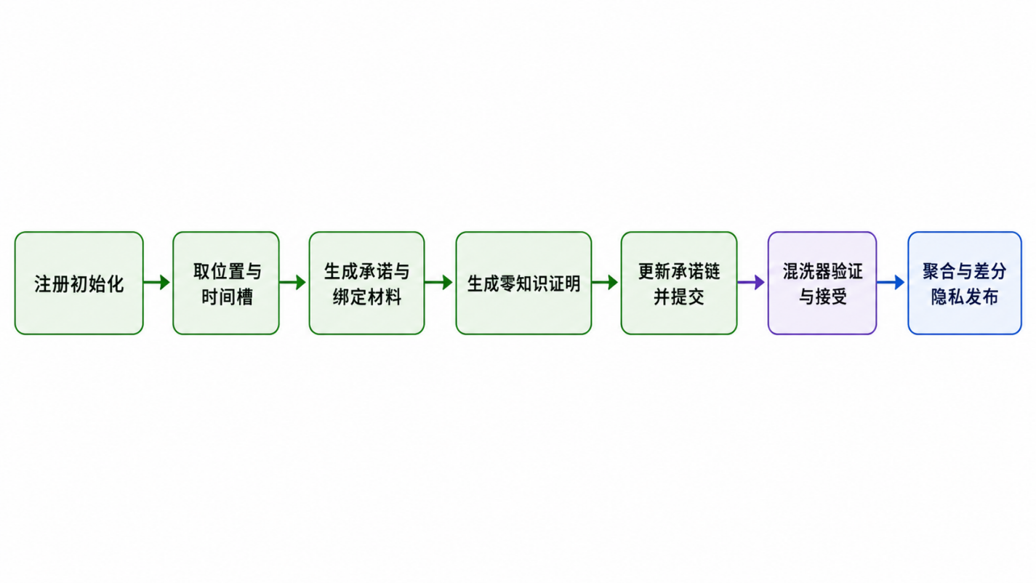
图1
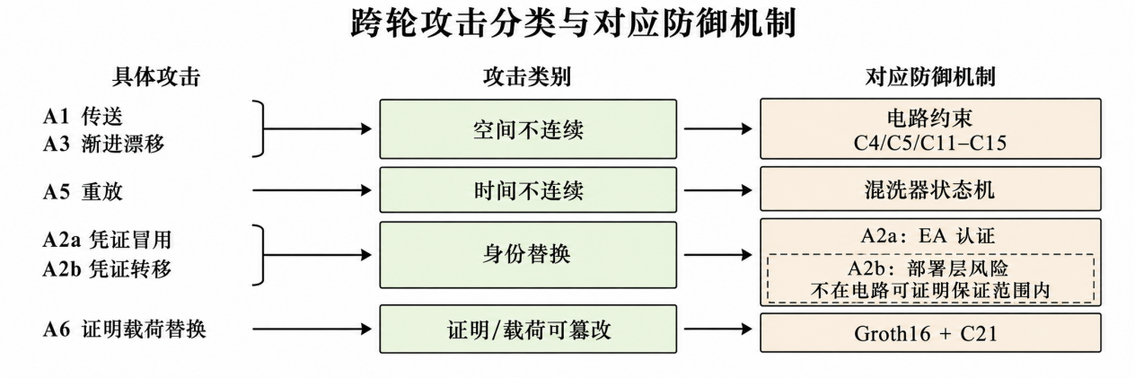
图2
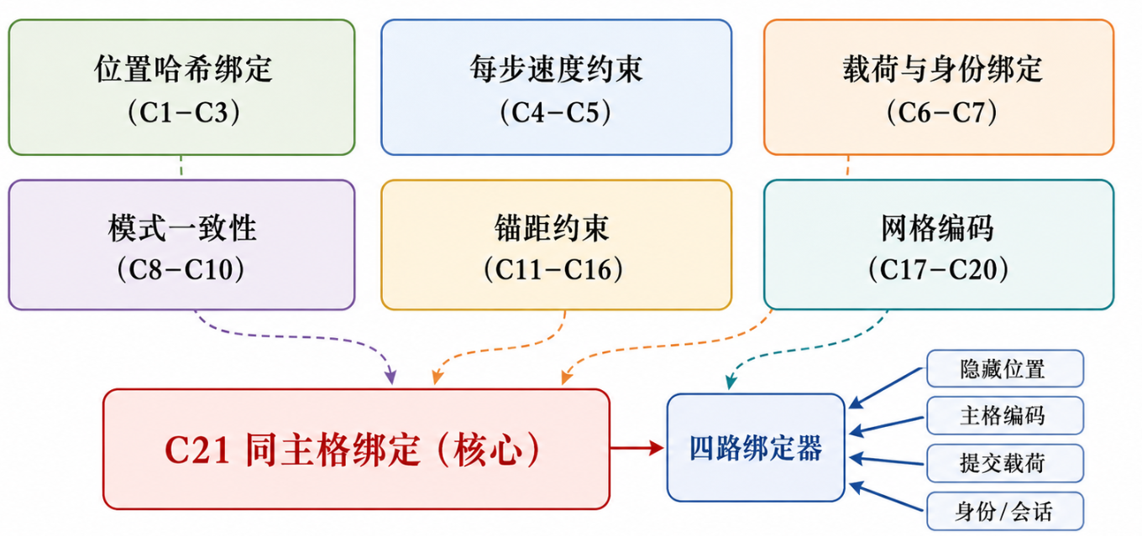
图3
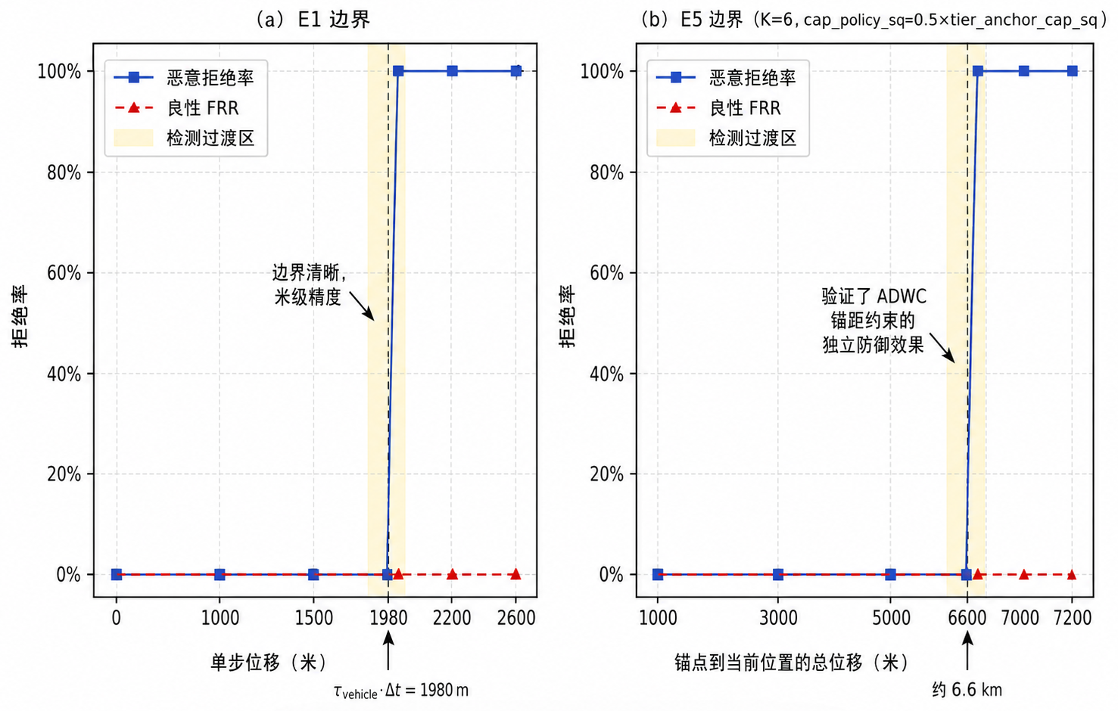
图4
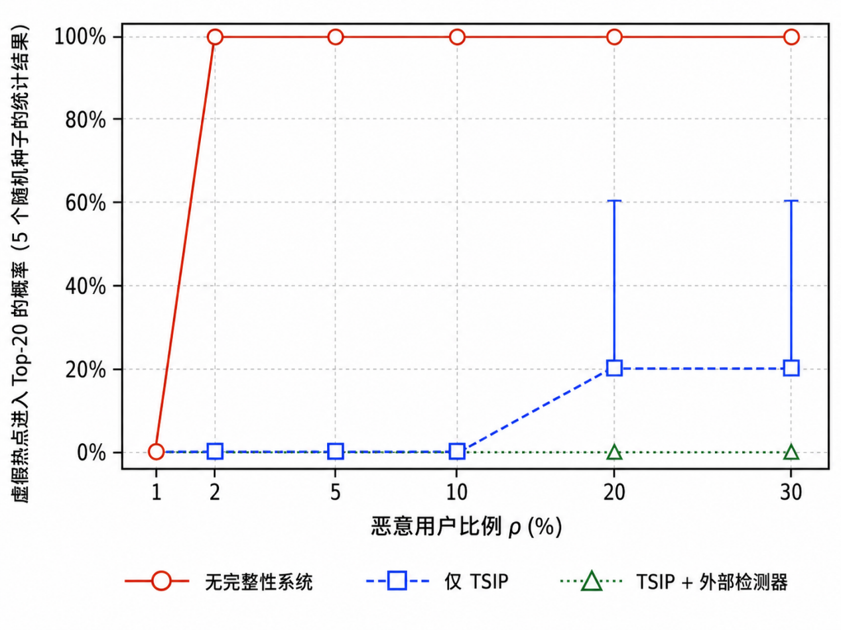
图5

